Baltringen/Stuttgart, März 2010

48-Millionen-Auftrag erfolgreich abgeschlossen: Bauunternehmen
Schmid errichtet Augustinum-Seniorenwohnheim in Stuttgart
Bau eines modernen, barrierefreien Wohnstifts in Toplage am Killesberg

Unter dem Motto „selbstbestimmt leben – gut betreut wohnen“ bietet die Augustinum-Stiftung Senioren bundesweit hochwertige Appartments in insgesamt 22 Wohnstiften. Das jüngste Seniorenwohnheim, das sich durch eine luxuriöse Ausstattung und umfangreiche Infrastruktur auszeichnet, errichtete der Baltringer Bauspezialist Matthäus Schmid am Stuttgarter Killesberg. Das Projekt wurde in Arbeitsgemeinschaft mit dem Bauunternehmen Zech realisiert, wobei Schmid bei der technischen Umsetzung die Federführung hatte. Mit einem Bauvolumen von rund 48 Millionen Euro ist dieses Bauvorhaben eines der zentralen Projekte zur Neunutzung des alten Messegeländes. Anfang 2010 wurde das Großprojekt nach zweijähriger Bauzeit erfolgreich abgeschlossen. Geplant wurde das neue Augustinum vom Stuttgarter Architekturbüro Wulf und Partner, das unter anderem für den Entwurf der Neuen Messe in Stuttgart verantwortlich zeichnet.

Mit 300 barrierefreien und damit altersgerechten Wohnungen samt umfangreicher Infrastruktur setzt das Gebäudeensemble neue architektonische und städtebauliche Maßstäbe. In direkter Nachbarschaft zur berühmten Weißenhofsiedlung hat Schmid insgesamt vier kubusförmige, maximal achtgeschossige Doppelhäuser inklusive Nebengebäuden errichtet. Das Besondere am Baukonzept ist das so genannte „Campus“-Prinzip. Den Wohnungen schließt sich ein umfangreicher Servicebereich an, der optisch unauffällig untergebracht ist. Er umfasst unter anderem einen Gesundheits- und Wellness-Bereich, ein Schwimmbad, ein Restaurant, einen SB-Supermarkt, eine Bankfiliale, eine Kapelle sowie ein Theater mit 200 Plätzen. Das Untergeschoss des Gebäude-Ensembles ist als Tiefgarage konzipiert. Die Ausstattung der einzelnen Zimmer sowie der Gemeinschaftsräume ist sehr hochwertig und erreicht nach Maßstäben deutscher Hotel-Standards Fünf-Sterne-Niveau.

Das Bauvorhaben begann Anfang 2008 mit dem Rückbau des ehemaligen Messegeländes – eine anspruchsvolle Aufgabe, die Teil des Bauauftrags war. Unter der Projektleitung des Bauunternehmens Schmid ging es zunächst um den Abriss der alten Gebäude und um die fachgerechte Entsorgung des Bauschutts, inklusive der wieder verwertbaren Rohrstoffe. Beispielsweise mussten mit speziellen Lackierungen versehene Stahlträger mit größerem Aufwand einer Wiederverwertung zugeführt werden. Die nächste Herausforderung für den Bauspezialisten Schmid bestand darin, dass der teilweise kontaminierte Boden partiell ausgetauscht werden musste. Zudem bedurfte es aufgrund des inhomogenen Untergrundes einer aufwändigen Pfahlgründung mit insgesamt 544 Pfählen. Im Ergebnis hat sich der Aufwand jedoch gelohnt: Durch das Flächenrecycling konnte das Augustinum an einem hervorragend angeschlossenen, innerstädtischen Topstandort errichtet werden. Die Nutzung der Brachfläche für das neue Augustinum ist ein Weg weisendes Beispiel für ein Ressourcen schonendes Neubau-Projekt, das dem städteplanerischen Prinzip „Innenentwicklung vor Außenentwicklung“ folgt.

Nach den umfangreichen Rückbauarbeiten und der Fundamentlegung ging es für das Bauunternehmen Schmid im Hochbau darum, das Gebäude soweit wie möglich barrierefrei zu gestalten. Diesen Zweck erfüllen nicht nur Rollstuhlrampen, Aufzüge, Geländer und groß dimensionierte Durchgänge – auch die Ausstattung der Räume wurde konsequent auf die Bedürfnisse der Bewohner ausgelegt. In den Zimmern gewährleisten Haltegriffe, rutschhemmende Beläge, schwellenlose Bäder und viele weitere Details eine Erleichterung und Unterstützung im Alltag. Die einzelnen Wohnungen sind großzügig zugeschnitten und bieten Nutzflächen zwischen 46 und 114 Quadratmetern samt Loggia.

Bildmaterial steht für Sie unter www.press-n-relations.de im Anhang der dort veröffentlichten Pressemitteilung zum Download zur Verfügung.

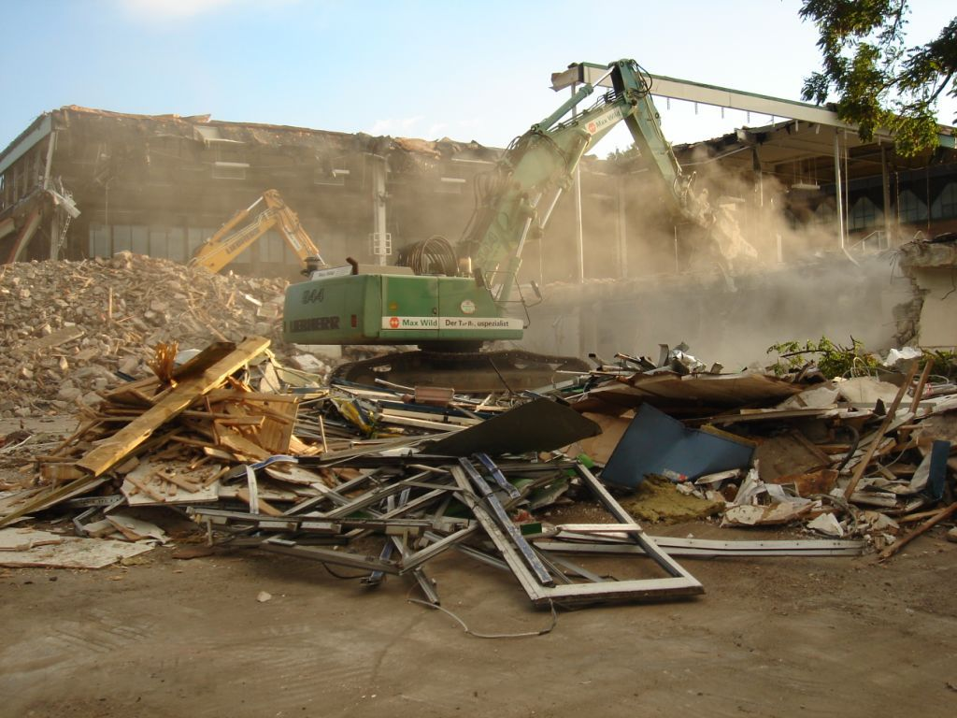
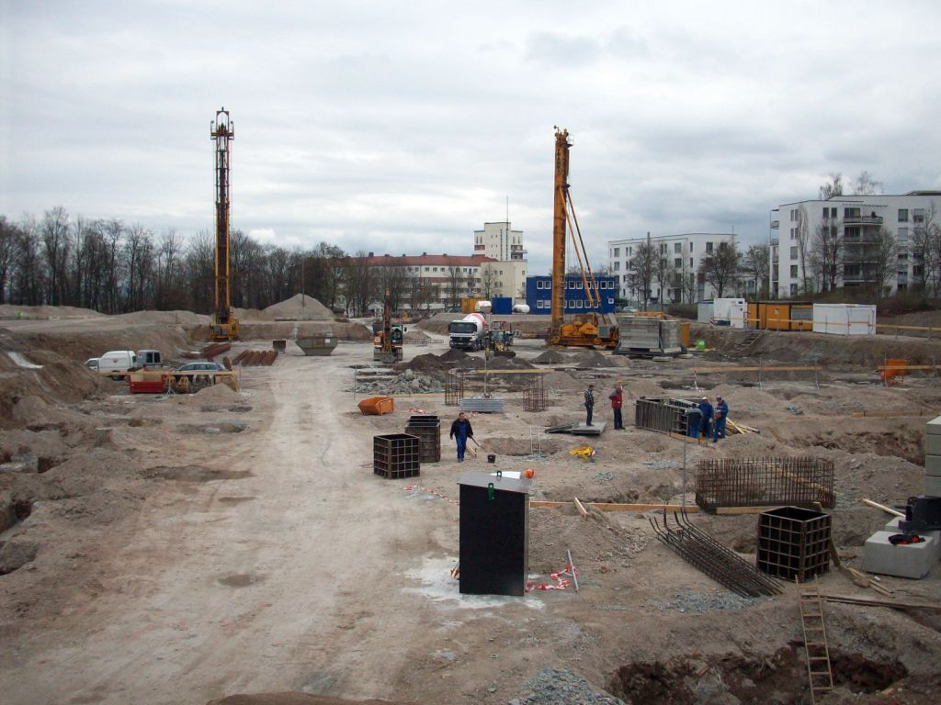

Abbrucharbeiten Gründungsarbeiten

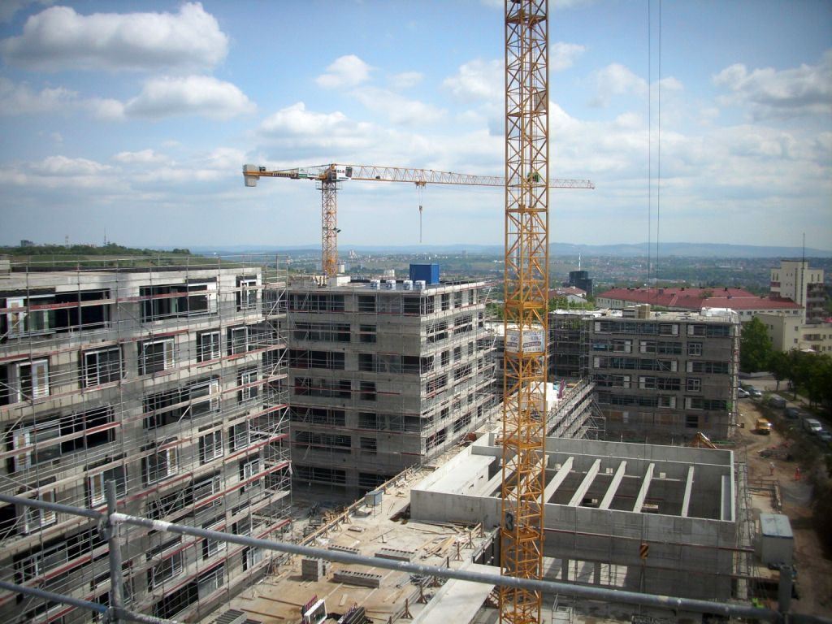
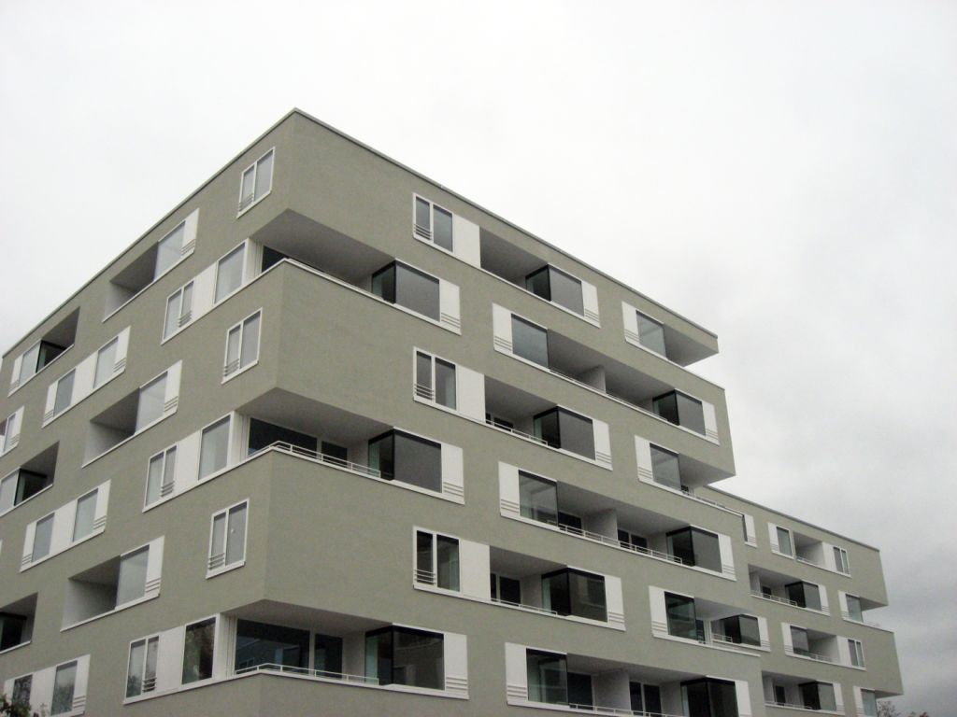

Hochbauphase Fertig erstelltes Gebäude

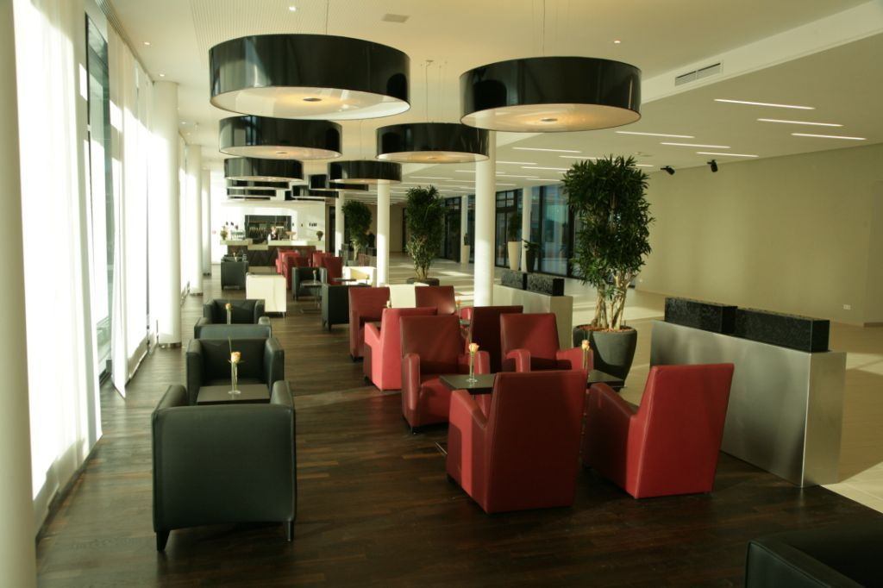

Die Lounge im Augustinum am Killesberg

Weitere Informationen:  Dipl.-Betriebswirt (FH) Fridolin Schmid  Matthäus Schmid Bauunternehmen GmbH + Co. KG  Hornberg 8 - 88487 Baltringen  Tel. +49 7356 / 301-55 - Fax: + 49 7356 / 301-35  frs@schmid-baltringen.de - www.schmid-baltringen.de | Presse- und Öffentlichkeitsarbeit:  Bruno Lukas  Press’n’Relations GmbH  Magirusstr. 33 - D-89077 Ulm  Tel.: +49 731 / 962 87 17 - Fax: +49 731 / 962 87 97  blu@press-n-relations.de - www.press-n-relations.de

Matthäus Schmid Bauunternehmen GmbH + Co. KG:
Das familiengeführte, mittelständische Bauunternehmen Matthäus Schmid ist seit 1963 insbesondere im süddeutschen Raum im Hochbau, im Brücken- und Ingenieurbau, im Holz- und Stahlbau, in der Sanierung sowie im schlüsselfertigen Komplettbau tätig. Das Unternehmen baut für Kunden, die hohe Erwartungen an Beratung, Bauausführung und Betreuung haben und setzt dabei auf seine qualifizierten und hochmotivierten Fachkräfte, die die unternehmerischen Konzepte und Ideen Realität werden lassen. Das Bauunternehmen Matthäus Schmid beschäftigt 250 Mitarbeiter – davon 21 Azubis – und hat im Geschäftsjahr 2007 einen Umsatz von rund 75 Millionen Euro erwirtschaftet.

Augustinum Gruppe
Das Augustinum ist mit seinen bundesweit 22 Wohnstiften Marktführer im Bereich des gehobenen Seniorenwohnens. Weitere Unternehmensbereiche der Augustinum Gruppe sind eine Fachklinik für Innere Medizin mit angeschlossener Herzchirurgie in München, zwei Sanatorien für Menschen mit demenziellen Erkrankungen in Bonn-Oberkassel und in Schwindegg (Oberbayern) sowie das Heilpädagogische Centrum Augustinum, in dessen Einrichtungen in und um München Kinder, Jugendliche und Erwachsene mit geistiger und Mehrfachbehinderung betreut werden. Als diakonischer Schulträger ist das Augustinum zudem in der Arbeit mit Hörgeschädigten und Kindern mit Legasthenie, Dyskalkulie und ADHS führend. Das Augustinum ist gemeinnützig und Mitglied im Diakonischen Werk der evangelischen Kirche.

